（＊受付日） 年 月 日
【様式１－１】
（＊受付番号）
平成 |  | 年 |  | 月 |  | 日

上町台地マイルドＨＯＰＥゾーン事業
まちづくり提案事業 応募申込書

１ 申請団体
事業者名
代 表 者 | 氏 名 |  | フリガナ
代 表 者 | 住 所 |  | 〒
代 表 者 | 連絡先 |  | 電話（自宅・携帯・勤務先） |  |  |  |  | ＦＡＸ
代 表 者 |  |  | E-Mail
連絡責任者  （代表者と異なる場合に記入して  ください） |  | 氏名 | フリガナ
 |  | 住所 | 〒
 |  | 連絡先 | 電話（自宅・携帯・勤務先） |  |  |  |  | ＦＡＸ
 |  | 連絡先 | E-Mail
２ 応募するカテゴリ コース名
Ａ 新しい地域魅力の発掘 | Ａ 世代間交流
Ａ 持続可能なまちづくり提案 | Ｂ 一般事業
上記４つのうち、いずれか１つを選定し○で囲ってください。
３ 事業のテーマ・タイトル
応募する事業に「テーマ」をつけるつもりで、簡潔にまとめてください。
４ 事業実施を希望する金額
 | ，０００ | 円
２５万円以内の額を記入してください（千円単位）。

５ 事業の主旨・内容
主 旨 | 事業目的など
内 容
前回に実施した事業の成果と課題
（※）

前回に実施した事業から発展させる点、改善する点、継続させることの意義など
（※）

※については、過去にまちづくり提案事業の実施を行ったものについて再度応募する場合に記入してください。
６ 事業区域
※上町台地マイルドＨＯＰＥゾーン区域内で、主な事業区域とする区や町名などを記入し、『１０ 事業区域（地図）』の地図上に範囲を図示してください。

７ 実施スケジュール
時 期 | 実 施 内 容 等
７月
８月
９月
10月
11月
12月
※事業の実施予定を月ごとに記入してください。
８ 予算の収支計画
予算の収支計画は、事業実施金を決定する上で重要なものですので、支出・収入については実際にかかる費用をできるだけ正確に記入してください。
《支出内訳》※１
項 目 |  | 金 額 （円） |  | 内 訳
事業実施対象経費※２ | 報酬・謝礼
事業実施対象経費※２ | 消耗品費
事業実施対象経費※２ | 印刷製本費
事業実施対象経費※２ | 通信運搬費
事業実施対象経費※２ | 使用料
事業実施対象経費※２ | 視察費
事業実施対象経費※２ | その他
事業実施対象経費※２ | 小 計 |  |  | ①
対象外経費
対象外経費 | 小計 |  |  | ②
計（支出総額） |  |  | ^{※６} | ③（①＋②）
※１ 本事業にかかる全ての支出経費（事業実施対象・対象外とも）について記入してください。
※２ 事業実施対象経費の項目については
報酬・謝礼････講師・専門家、出演者等への報酬・謝礼（上限：対象経費全体の50％）
消耗品費･･････文具、その他の消耗品等
印刷製本費････資料等の印刷及び製本に要する経費
通信運搬費････郵便料、宅配料等
使用料････････会場借上料、器具借上料、各種機材レンタル料、損害保険料等
視察費････････事業実施のために必要な視察に係る交通費、参加費等（上限5,000円/人）
その他････････事業実施のための経費として認められるものとします。

《収入内訳》※３※４
項 目 | 金 額 （円） |  |  | 内 訳
上町台地マイルドHOPEゾーン事業  まちづくり提案事業 事業実施金  （申請額） |  | ，000 | ^{※５}  円 | *この内 ①の５0％  最小額 ③から④を除いた額  が上限 25万円
事業者負担金
事業収入 |  |  |  | ④
寄付金
諸収入
計（収入総額） |  |  | ^{※６} | ③と同額
※３ 本事業にかかる全ての収入について記入してください。
※４ 収入項目については
事業者負担金････実施事業者の負担金
事業収入････････参加費、売払収入等
寄付金･･････････寄付金収入等
諸収入･･････････預金利息、その他の雑収入とします。
※５ 事業実施金は「３ 事業実施を希望する金額」と合致するようにしてください。
※６ 収入総額と支出総額が合致するようにしてください。
９ 応募事業者の概要
応募事業者の設立年月 |  |  |  |  |  | 年 |  |  |  | 月
応募事業者の構成人員 |  |  |  |  |  |  |  |  |  | 名
構成員  名簿 | 氏 名 | 上町台地の |  |  |  |  |  | 職業など
構成員  名簿 | 氏 名 | 居住者 | 就業者 | 就学者 | 土地家屋  所有者 |  | 事業者
構成員  名簿 | 代表者
他 |  |  |  | 名 |  |  |  | 合計 |  | 名
※構成員が多数の場合、中心になる方を3名以上10名まで記入し、上町台地関係の方は居住者・就業者・就学者・土地家屋所有者・事業者欄に○をつけてください。
※氏名の記入についてはご本人に承諾を得ていただきますようお願いします。
※職業については、差し支えのない方のみご記入ください。

事業者のこれまでの活動実績（会則や会報等があれば添付してください）
応募事業の共同事業者（あれば記入してください）
応募事業の貴団体以外の協力者・協力団体（あれば記入してください）
１０ 過去のまちづくり提案事業(助成)の実績（該当する場合のみ記入してください）
事業ごとに記入してください
■過去３年間に事業を実施した年度
平成２４年度 平成２５年度 平成２６年度

■過去３年間にまちづくり提案事業を実施した事業のテーマ・タイトル

１１ 事業区域（地図）
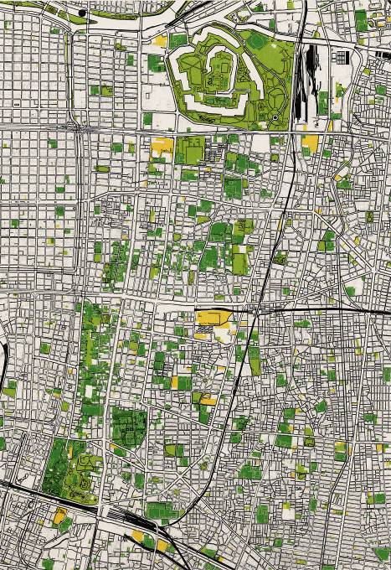
難波宮
空堀地区
四天王寺・夕陽丘エリア
天王寺公園

※図上に事業区域を図示してください。
１２ 視察等実施計画書
※「収支計画」に「視察費」がある場合のみ、このページに記入してください。
※事業開始後、視察実施前に【様式３】の「視察等実施計画書」を提出してください。
実施予定時期 | 平成 年 月
実施予定場所

参加予定人数 | 人
氏名

目的及び内容

実施に要する
費用

実施に要する  費用 |  | 項 目 | 金 額 | うち補助金充当額 | 備 考
実施に要する  費用 |  | 交通費 | 円 | 円
実施に要する  費用 |  |  | 円 | 円
実施に要する  費用 |  |  | 円 | 円
実施に要する  費用 |  | 計 | 円 | 円

